Паспорт инвестиционной площадки
Адрес площадки |  | 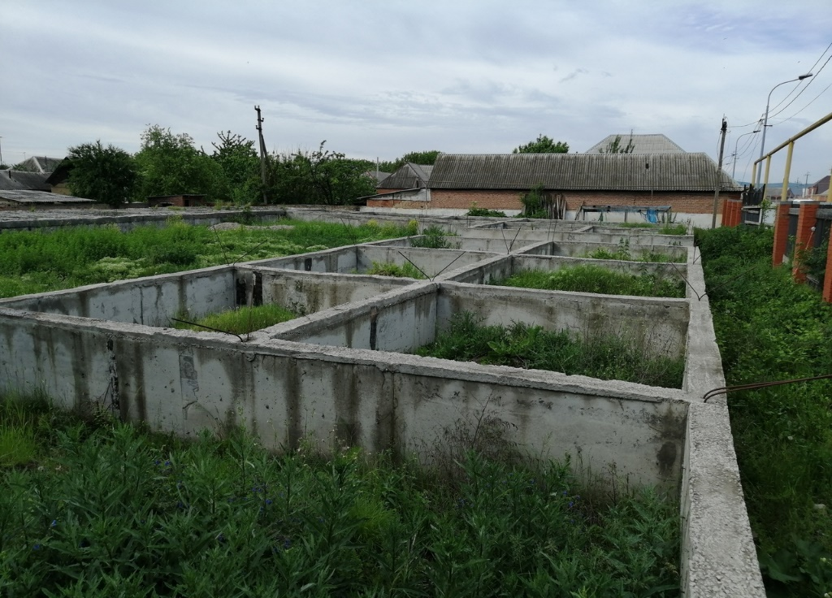  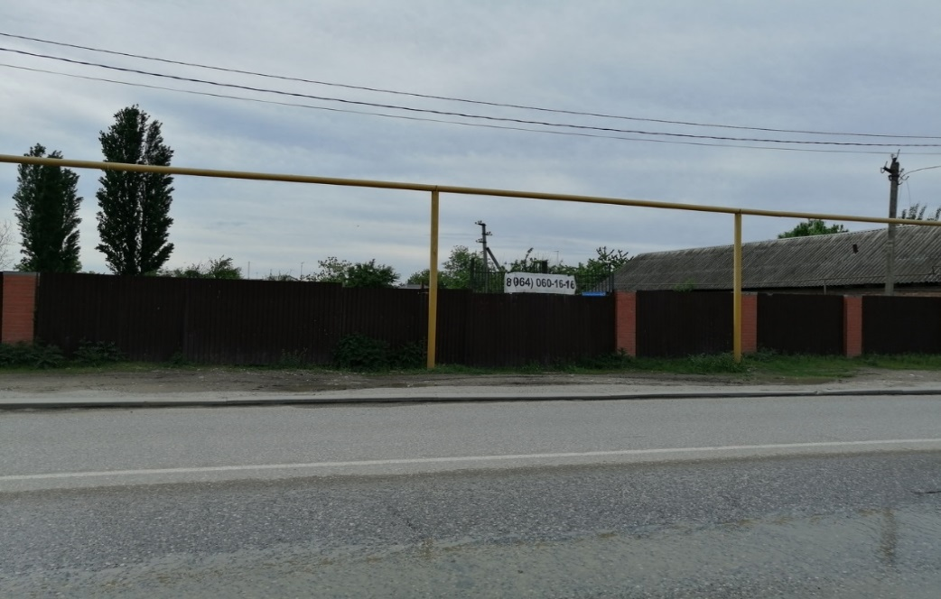
Наименование субъекта РФ | Чеченская Республика
Наименование района | Курчалоевский муниципальный район
Наименование города/сельского поселения | Курчалойское городское поселение
Наименование улицы, № | ул. В-К. Касумова, 60
Контактные данные
Ф.И.О. Руководителя | Чимирзаев Изнор Ш.
Телефон: | 8 (964) 060 16 16
E-mail: | -
Основные сведения
Собственник | Частная собственность
Вид деятельности | -
Площадь земельного участка | 1800 кв.м.±
Категория земель, разрешённый вид использования | Земли населенных пунктов
Кадастровый номер | 20:06:0301007:73
Наличие зданий и сооружений, площадь кв.м. (в т.ч. склады, цехи, гаражи, ангары, навесы и т.д.) | Фундамент
Инженерная инфраструктура*
Электроэнергия | 10 м.
Газ | 10 м.
Вода | 10 м.
Канализация | 15 м.
Телефон | -
Интернет | 20 м.
Транспортная доступность
Удаленность от автомагистралей | 10 м.
Удаленность от железнодорожных путей, ближайшая станция | 25 км.
Удаленность от аэропорта | 55 км.
Дополнительные сведения
__________________________________________________________________________
* в случае отсутствия подключенных объектов инженерной инфраструктуры, необходимо указать расстояние от инженерных сетей.

